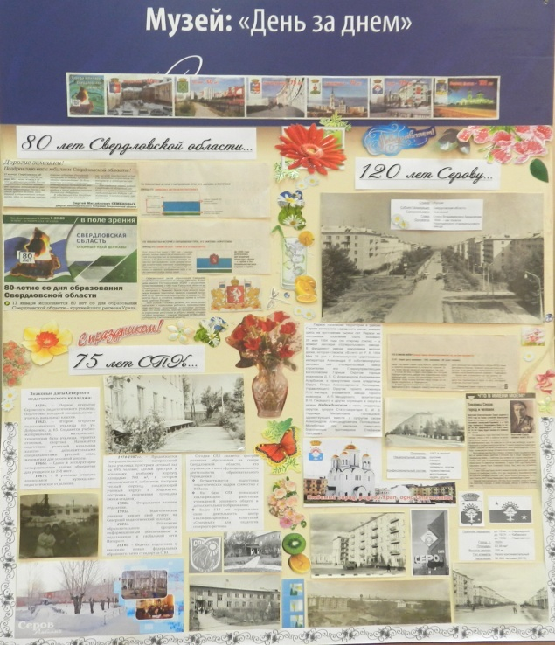
2014 год по праву можно считать «юбилейным годом». Ведь в этом году юбилей отмечают Свердловская область (80 лет), наш родной город Серов (120 лет) и, конечно же, наш дорогой и всеми любимый Северный педагогический колледж (75 лет). По этому поводу в музее СПК был создан стенд «День за днем», посвященный этим знаковым событиям. А теперь немного из истории…

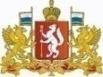
Свердловская область
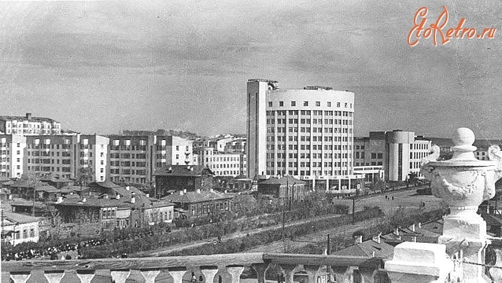
Отсчет самостоятельного существования региона ведется с 17 января 1934 года, когда постановлением ВЦИК Уральская область была разделена на Свердловскую, Обь-Иртышскую и Челябинскую. С самого своего основания и до наших дней бессменной столицей Свердловской области является Екатеринбург (Свердловск).
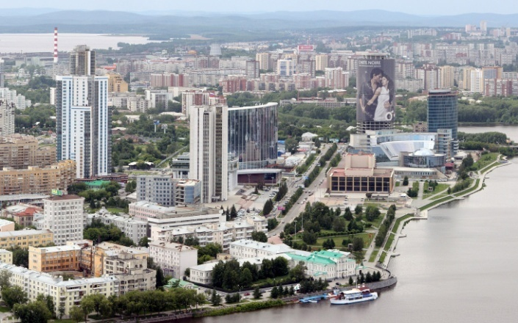
В годы первых пятилеток город сыграл ключевую роль в индустриальном развитии Уральского региона.
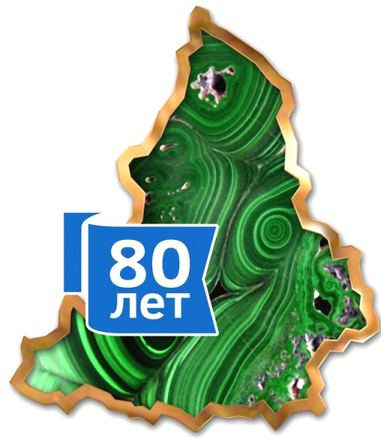
Свердловская область дважды: в 1959 году «за достигнутые успехи по подъему животноводства, перевыполнение плана государственных закупок мяса» и в 1970 году «за большие успехи, достигнутые трудящимися области в выполнении заданий пятилетнего плана по развитию народного хозяйства» - была награждена высшим орденом СССР - орденом Ленина.
Жители уральской столицы своим трудом формируют порядка 70 процентов всего областного бюджета.
"Вся история Свердловской области - год за годом, день за днем – это достойный пример честного служения Отечеству, трудовой и воинский подвиг во имя безопасности страны, независимости России, укрепления ее оборонной и промышленной мощи, – сказал в своей поздравительной речи губернатор Свердловской области Евгений Куйвашев.
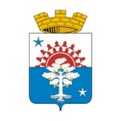
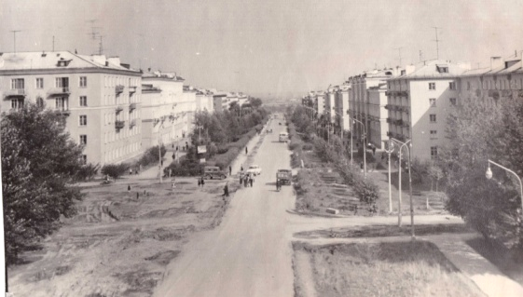
Город Серов
Город Серов является муниципальным образованием в составе Свердловской области. Расположен в ~350 км к северу от Екатеринбурга, на восточном склоне Урала, на берегу реки Каквы. Население около 100 000 человек. Серов — ворота Северного Урала, так как здесь пересекаются важнейшие транспортные пути: железнодорожные, автомобильные, воздушные и водные.
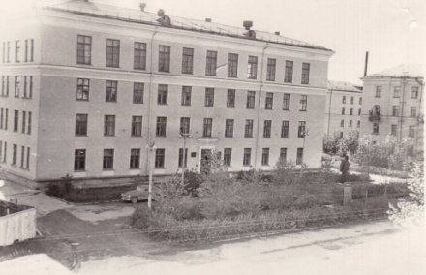
Первое постоянное поселение было основано 29 мая 1894 года — в момент закладки сталерельсового завода, который проектировал и строил выдающийся инженер Александр Андреевич Ауэрбах — главноуправляющий Богословским городским округом. Назвали поселение Надеждинском в честь владелицы БГО Надежды Михайловны Половцовой.
В 1926 году Надеждинскому рабочему посёлку был дан статус города.
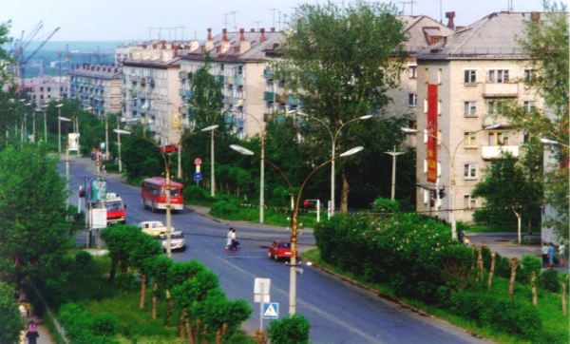
Постановлением №6809 Малого Президиума Уральского областного исполнительного комитета от 19 января 1934 года город Надеждинск был переименован в город Кабаковск в честь первого секретаря Свердловского обкома ВКП(б) Ивана Дмитриевича Кабакова. В 1937 году И. Д. Кабаков был репрессирован. В этом же году его жизнь оборвалась и городу ненадолго вернулось его прежнее название.
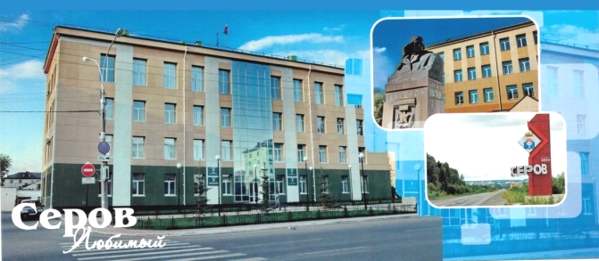
7 июня 1939 года Указом Президиума Верховного Совета СССР Надеждинск был переименован в город Серов, в честь трагически погибшего легендарного лётчика, Героя Советского Союза Анатолия Константиновича Серова. Так была увековечена память выдающегося надеждинца, бывшего сталевара металлургического завода.
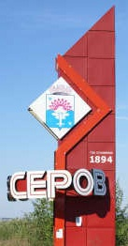
В 50-60ые годы XX века экономический потенциал города Серова возрос благодаря пуску в эксплуатацию Серовской ГРЭС (1954г), завода ферросплавов (1958г), созданию треста "Серовмежрайгаз" на магистрали тюменского газопровода (1966г), строительству железной дороги Ивдель-Обь (1960-67гг).
В настоящее время город Серов – крупный промышленный, культурный и транспортный узел Свердловской области.

Северный педагогический колледж
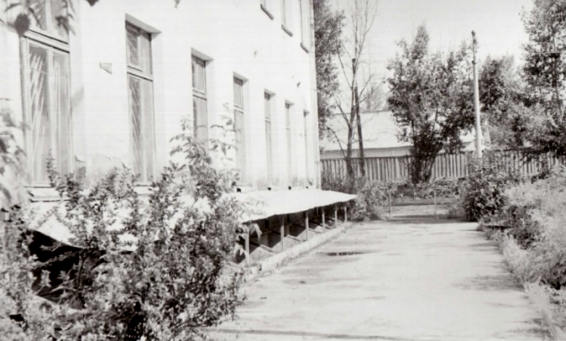
1939-1955гг. – Первое открытие Серовского педагогического училища. Идет подготовка по одной специальности – учитель начальных классов.
1962г. – Второе открытие училища по улице Добрынина, дом 65. Создаются учебно-материальная, материально-техническая базы училища, строится столовая, спортзал. Начинается подготовка учителей начальных классов с дополнительными специальностями: русский язык, математика для основной школы.
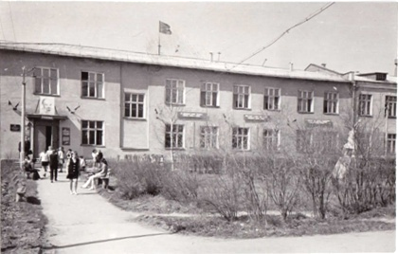
1966г. – Сдано в эксплуатацию четырехэтажное здание общежития для учащихся на 250 мест.
1967г. – В училище открыто дошкольное и музыкально-педагогическое отделение.
1974-1987гг. – Пристроен актовый зал на 495 человек; сделан пристрой к основному учебному корпусу площадью 700м², в котором располагаются 6 кабинетов; построен теплый переход, соединяющий учебный корпус и общежитие; построена спортивная площадка.
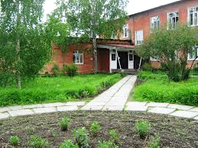
1988г. – Открывается заочное отделение.
1995г. – Педагогическое училище меняет свой статус на Северный педагогический колледж.
2005г. – Подключение к глобальной сети Интернет.
2010г. – Ведется подготовка к введению новых федеральных образовательных стандартов СПО.
Сегодня СПК является центром развития образования на севере Свердловской области, что отражается в многофункциональности деятельности образовательного учреждения:
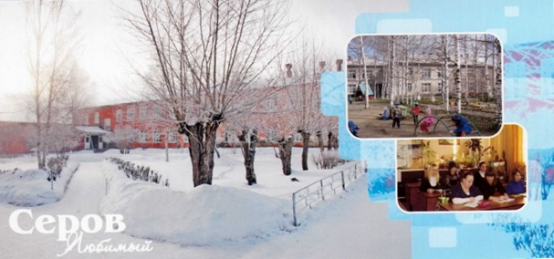
- Осуществляется подготовка педагогических кадров совместно с ВУЗами;
- На базе СПК повышают квалификацию работники учреждений основного общего и дополнительного образования;
- Более 10 лет осуществляет свою деятельность центр квалификационных испытаний «Северный» для педагогов северного региона.
Руководитель музея колледжа Н.А. Афанасьева

